МІНІСТЕРСТВО ОСВІТИ ТА НАУКИ УКРАЇНИ  
Національний технічний університет   
«Харківський політехнічний інститут»  
Кафедра ГМКГ

**Лабораторна работа №2**

З дисципліни «Інтелектуальний аналіз даних»

Виконав:

Студент групи ІКМ-220 г.

Ульянов Кирило Юрійович

Перевірив:

Доц. Дашкевич А.О.

Харків 2023

**Мета роботи:** вивчення застосувань дерев прийняття рiшень та їх ансамблю для класифiкацiї.

**Завдання на роботу:** завантаження набору даних, формування навчальної та тестової вибiрок, визначення функцiоналу якостi класифiкатору, вiзуалiзацiя результатiв.

Значення параметру train_size = 0.7

*Таблиця результатів дерева прийняття рішень*

|  |  |  |  |
| --- | --- | --- | --- |
| Критерій розбиття | max_depth | Точність на навчальній вибірці | Точність на тестовій вибірці |
| gini | 3 | 0.992 | 0.944 |
| gini | 4 | 1.000 | 0.944 |
| gini | 5 | 1.000 | 0.944 |
| gini | 6 | 1.000 | 0.944 |
| gini | 7 | 1.000 | 0.944 |
| gini | 8 | 1.000 | 0.944 |
| gini | 9 | 1.000 | 0.944 |
| gini | 10 | 1.000 | 0.944 |
|  | | | |
| entropy | 3 | 0.992 | 0.963 |
| entropy | 4 | 1.000 | 0.944 |
| entropy | 5 | 1.000 | 0.944 |
| entropy | 6 | 1.000 | 0.944 |
| entropy | 7 | 1.000 | 0.944 |
| entropy | 8 | 1.000 | 0.944 |
| entropy | 9 | 1.000 | 0.944 |
| entropy | 10 | 1.000 | 0.944 |
|  | | | |
| log_loss | 3 | 0.992 | 0.963 |
| log_loss | 4 | 1.000 | 0.944 |
| log_loss | 5 | 1.000 | 0.944 |
| log_loss | 6 | 1.000 | 0.944 |
| log_loss | 7 | 1.000 | 0.944 |
| log_loss | 8 | 1.000 | 0.944 |
| log_loss | 9 | 1.000 | 0.944 |
| log_loss | 10 | 1.000 | 0.944 |

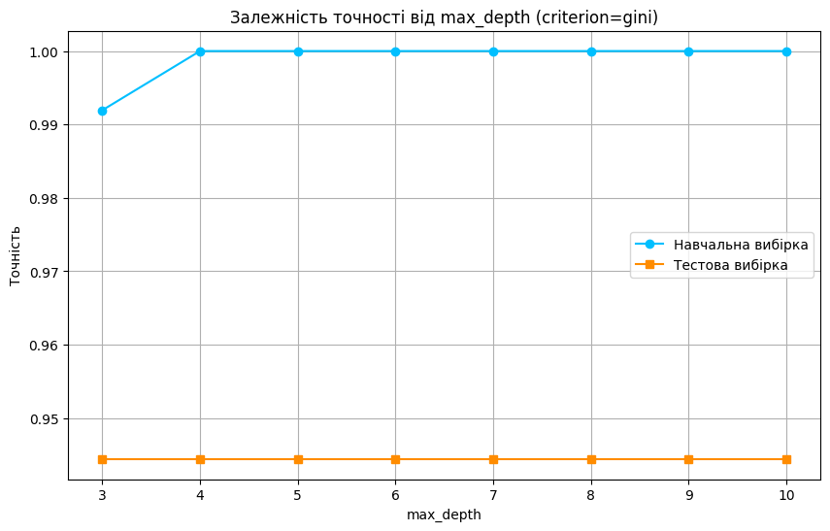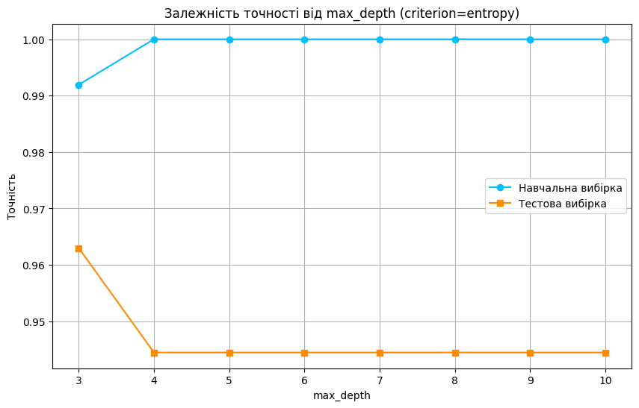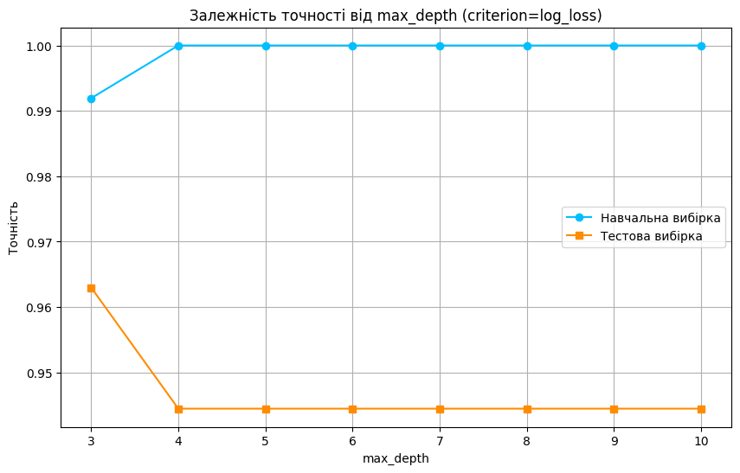

*Таблиця результатів методу випадкового лісу*

|  |  |  |  |
| --- | --- | --- | --- |
| Критерій розбиття | n_estimators | Точність на навчальній вибірці | Точність на тестовій вибірці |
| gini | 2 | 0.935 | 0.870 |
| gini | 3 | 0.984 | 0.926 |
| gini | 4 | 1.000 | 0.963 |
| gini | 5 | 1.000 | 0.981 |
| gini | 6 | 1.000 | 1.000 |
| gini | 7 | 1.000 | 1.000 |
| gini | 8 | 1.000 | 0.981 |
| gini | 9 | 1.000 | 1.000 |
| gini | 10 | 1.000 | 1.000 |
| gini | 11 | 1.000 | 1.000 |
| gini | 12 | 1.000 | 1.000 |
| gini | 13 | 1.000 | 1.000 |
| gini | 14 | 1.000 | 1.000 |
| gini | 15 | 1.000 | 1.000 |
| gini | 16 | 1.000 | 1.000 |
| gini | 17 | 1.000 | 1.000 |
| gini | 18 | 1.000 | 1.000 |
| gini | 19 | 1.000 | 1.000 |
| gini | 20 | 1.000 | 1.000 |
|  | | | |
| entropy | 2 | 0.935 | 0.889 |
| entropy | 3 | 1.000 | 0.981 |
| entropy | 4 | 1.000 | 0.963 |
| entropy | 5 | 1.000 | 1.000 |
| entropy | 6 | 1.000 | 0.981 |
| entropy | 7 | 1.000 | 1.000 |
| entropy | 8 | 1.000 | 1.000 |
| entropy | 9 | 1.000 | 1.000 |
| entropy | 10 | 1.000 | 1.000 |
| entropy | 11 | 1.000 | 1.000 |
| entropy | 12 | 1.000 | 1.000 |
| entropy | 13 | 1.000 | 1.000 |
| entropy | 14 | 1.000 | 1.000 |
| entropy | 15 | 1.000 | 0.981 |
| entropy | 16 | 1.000 | 1.000 |
| entropy | 17 | 1.000 | 1.000 |
| entropy | 18 | 1.000 | 1.000 |
| entropy | 19 | 1.000 | 1.000 |
| entropy | 20 | 1.000 | 1.000 |
|  | | | |
| log_loss | 2 | 0.935 | 0.889 |
| log_loss | 3 | 1.000 | 0.981 |
| log_loss | 4 | 1.000 | 0.963 |
| log_loss | 5 | 1.000 | 1.000 |
| log_loss | 6 | 1.000 | 0.981 |
| log_loss | 7 | 1.000 | 1.000 |
| log_loss | 8 | 1.000 | 1.000 |
| log_loss | 9 | 1.000 | 1.000 |
| log_loss | 10 | 1.000 | 1.000 |
| log_loss | 11 | 1.000 | 1.000 |
| log_loss | 12 | 1.000 | 1.000 |
| log_loss | 13 | 1.000 | 1.000 |
| log_loss | 14 | 1.000 | 1.000 |
| log_loss | 15 | 1.000 | 0.981 |
| log_loss | 16 | 1.000 | 1.000 |
| log_loss | 17 | 1.000 | 1.000 |
| log_loss | 18 | 1.000 | 1.000 |
| log_loss | 19 | 1.000 | 1.000 |
| log_loss | 20 | 1.000 | 1.000 |

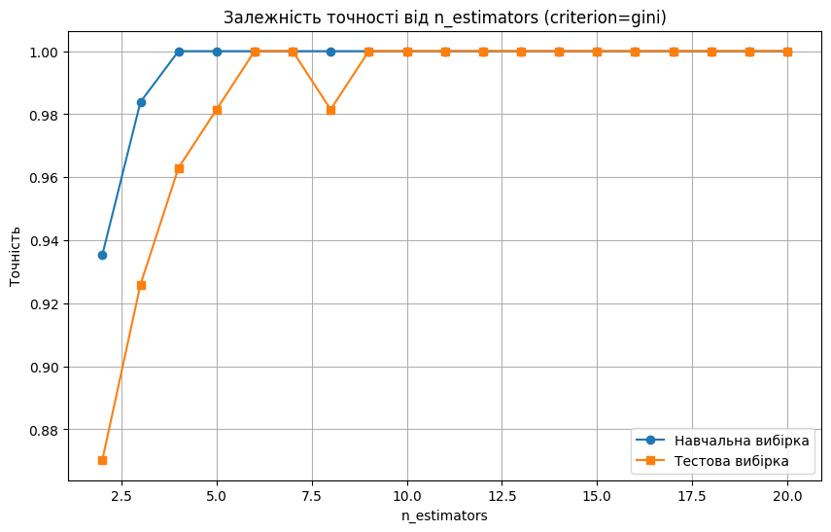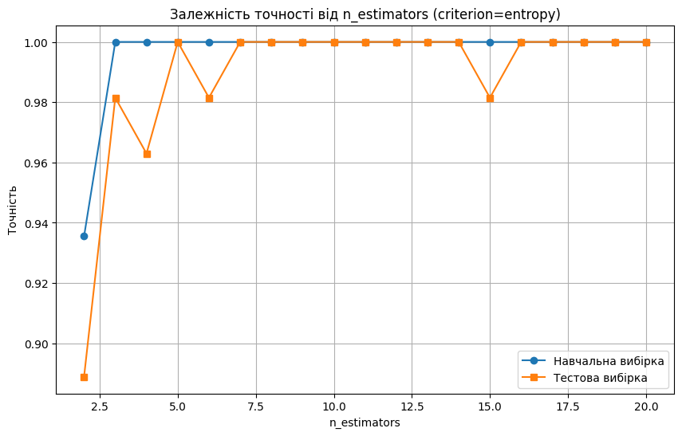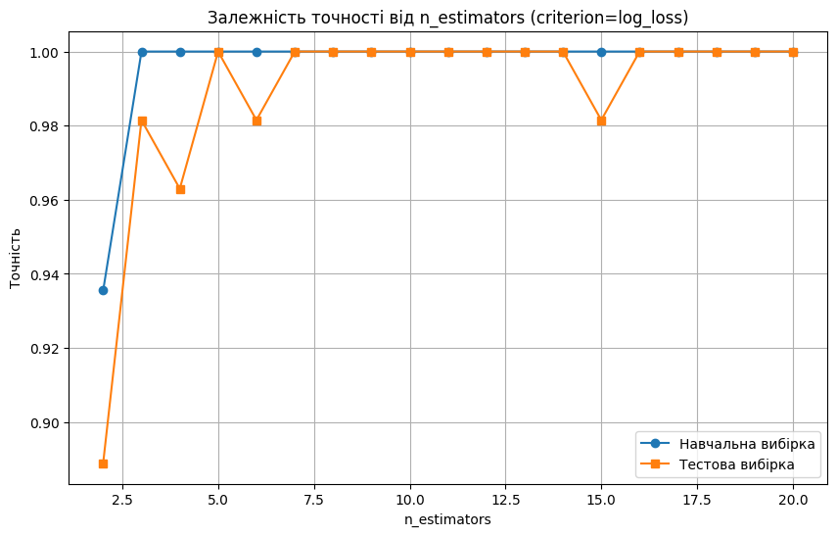

**Код програми:**

**import** matplotlib.pyplot **as** plt

**from** sklearn.model_selection **import** train_test_split

**from** sklearn.datasets **import** load_wine

**from** sklearn.tree **import** DecisionTreeClassifier

**from** sklearn.ensemble **import** RandomForestClassifier

dataset = load_wine()

X = dataset.data

y = dataset.target

X_train, X_test, y_train, y_test = train_test_split(X, y,

train_size=0.7, random_state=0)

max_depth_values = range(3, 11)

criterion_values = ['gini', 'entropy', 'log_loss']

train_scores = {criterion: [] **for** criterion **in** criterion_values}

test_scores = {criterion: [] **for** criterion **in** criterion_values}

**for** criterion **in** criterion_values:

*# Перебір різних значень глибини дерева*

**for** max_depth **in** max_depth_values:

*# Створення моделі дерева рішень з поточними значеннями критерію та глибини*

        dtc = DecisionTreeClassifier(criterion=criterion, max_depth=max_depth, random_state=0)

*# Навчання моделі на навчальній вибірці*

        dtc.fit(X_train, y_train)

        train_accuracy = dtc.score(X_train, y_train)

        test_accuracy = dtc.score(X_test, y_test)

        train_scores[criterion].append(train_accuracy)

        test_scores[criterion].append(test_accuracy)

*# Вивід інформації про поточну комбінацію гіперпараметрів та точність моделі на навчальній та тестовій вибірках*

        print(f'{criterion} | {max_depth} | {train_accuracy:.3f} | {test_accuracy:.3f}')

print(train_scores)

print(test_scores)

**for** criterion **in** criterion_values:

    plt.figure(figsize=(10, 6))

    plt.plot(max_depth_values, train_scores[criterion], marker='o', label='Навчальна вибірка', color='deepskyblue')

    plt.plot(max_depth_values, test_scores[criterion], marker='s', label='Тестова вибірка', color='darkorange')

    plt.xlabel('max_depth')

    plt.ylabel('Точність')

    plt.title(f'Залежність точності від max_depth (criterion={criterion})')

    plt.legend()

    plt.grid(True)

    plt.savefig(f"./plots/lab2_decisiontree_{criterion}")

    plt.show()

n_estimator_values = range(2, 21)

train_scores_rf = {criterion: [] **for** criterion **in** criterion_values}

test_scores_rf = {criterion: [] **for** criterion **in** criterion_values}

**for** criterion **in** criterion_values:

**for** n_estimator **in** n_estimator_values:

        rfc = RandomForestClassifier(n_estimators=n_estimator, criterion=criterion, random_state=0)

        rfc.fit(X_train, y_train)

        train_accuracy = rfc.score(X_train, y_train)

        test_accuracy = rfc.score(X_test, y_test)

        train_scores_rf[criterion].append(train_accuracy)

        test_scores_rf[criterion].append(test_accuracy)

        print(f'{criterion} | {n_estimator} | {train_accuracy:.3f} | {test_accuracy:.3f}')

print(train_scores_rf)

print(test_scores_rf)

**for** criterion **in** criterion_values:

    plt.figure(figsize=(10, 6))

    plt.plot(n_estimator_values, train_scores_rf[criterion], marker='o', label='Навчальна вибірка')

    plt.plot(n_estimator_values, test_scores_rf[criterion], marker='s', label='Тестова вибірка')

    plt.xlabel('n_estimators')

    plt.ylabel('Точність')

    plt.title(f'Залежність точності від n_estimators (criterion={criterion})')

    plt.legend()

    plt.grid(True)

    plt.savefig(f"./plots/lab2_randomforest_{criterion}")

    plt.show()